 | Instrução de Trabalho  Realizar Escalonamento de Eventos  Cópia NÃO Controlada

IT-2064/REV.4.0

1. REFERÊNCIA
GTD-05.001 Gestão de Eventos
<códigos dos documentos correspondentes em outros idiomas>

2. OBJETIVO
Detalhar como realizar a atividade realizar escalonamento e comunicação de um evento crítico de TI, esclarecer a atividade da #AtendimentoTD e NCC – Natura Central de Comandos TD e dos atores envolvidos, seguindo um critério por tipo de atividade executada.

3. SEGURANÇA
N/A

4. RECURSOS NECESSÁRIOS
Esta instrução se aplica ao modo de operar a ferramenta de Service Desk – AtendimentoTD.

5. DEFINIÇÕES
Ferramenta de Service Desk: Ferramenta utilizada para abertura, acompanhamento e fechamento dos tickets abertos na #atendimentoTD.
#atendimentoTD: Central de Atendimento TI
#atendimentoTD: Ferramenta CA-SDM utilizada para registro e acompanhamentos de chamados
Virtual Room: Ferramenta de comunicação on line
GRC: Gerencia de Relacionamento com o Cliente
#atendimentoTD: Ferramenta Web para abertura de chamados http://tdinterativa.natura.net/CAisd/pdmweb.exe
Incidente crítico: São considerados incidentes de alta severidade os incidentes de sistemas e infraestrutura de Sev1 e Sev2
Central de Comando publica informações sobre os incidentes.
CMCP: Central de Monitoramento do Ciclo do Pedido.
MOC: Sistemas para comunicação interna da Natura.
Movile: Ferramenta Web para envio de SMS https://messaging.movile.com/messaging/users/sign_in
Severidade 1 e 2 infraestrutura: São considerados Sev1 todos os chamados de indisponibilidade e Sev2 os de lentidão nos ambientes produtivos.
Severidade 1 e 2 Sistema: São considerados Sev1 todos os chamados de operação crítica do negócio indisponível total ou parcial e Sev2 os chamados que Identificado que a operação crítica do negócio tornará indisponível, total ou parcialmente, se não for atendida em 2 horas. (risco de indisponibilidade) Particularidades são definidas e tratadas conforme Matriz de severidade #atendimentoTD
6. DESCRIÇÃO
Responsabilidade: Analista do Service Desk – #atendimentoTD
6.1. Pré-Escalonamento
6.1.1. Analista da #atendimentoTD Recebe o detalhamento da solicitação pelo usuário conforme Script de atendimento do Service Desk.
6.1.2. Identificar que o chamado é severidade 1 ou severidade 2
6.1.3. Notificar a equipe da Central de Comando – responsável pelo escalonamento
6.1.4. Analisar o chamado para identificação do incidente
Responsável: Analista da Central de Comando
6.2. Validar se as informações do incidente são suficientes para responder o questionário.

- Quem esta falando: nome e ramal?
- Qual a localidade?
- O que está ocorrendo? Descreva o incidente.
- Qual sistema/ job / aplicativo / módulo?
- É um incidente pontual ou recorrente?
- Abrangência/ afeta mais de um usuário?
- Parada total ou parcial?
- Qual é o impacto?
- Outros processos estão funcionando?
- Temos erros que evidenciam o incidente (Mensagem de erro, print de tela)?
- Enviar por e-mail as evidências e a descrição do problema.

6.2.1. Acionar o grupo de solução envolvido para a tratativa do incidente para garantir que a equipe esteja engajada na resolução.
6.2.2. Entrar em contato com o GRC e validar prioridade do incidente.

6.2.3. Efetue a comunicação e escalonamento do incidente, conforme fluxo abaixo:

Nota: Ao Identificar que o incidente está na fila errada, solicitar ao analista do #atendimentoTD o direcionamento correto (Infraestrutura ou Sistemas).

6.2.3. Preencher o modelo de SMS e Comunicado.
Para todos os incidentes classificados como críticos (Sev 1 e Sev 2), o analista da NCC ira preencher o formulário de incidente critico no Sharepoint enviar o SMS, conforme tela abaixo:

Modelo de Comunicado:
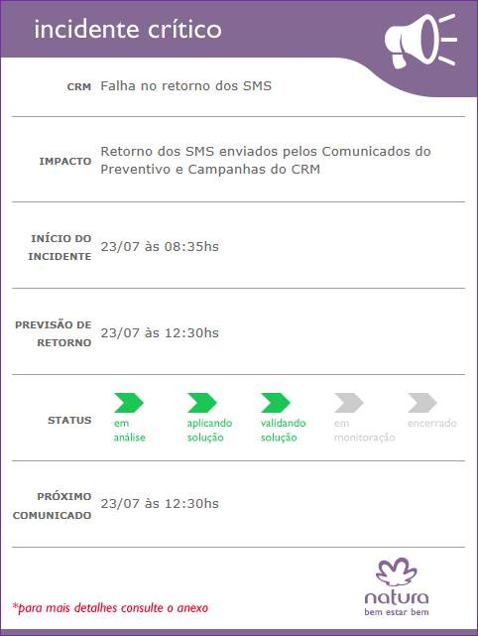
Modelo de SMS:
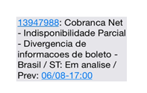
Número do Chamado + Sistema Afetado + Tipo do Problema + Abrangência + Status + Previsão de solução
Tipo do problema = Indisponibilidade / Indisponibilidade Parcial / Intermitência / Lentidão
Status = Em análise / Aplicando solução / Validando solução/ Em monitoração / Encerrado

6.2.4. Enviar por e-mail o modelo de SMS e comunicado para aprovação do GRC. O e-mail deve ter o padrão abaixo:
“Título do e-mail: [Central de Comando] Solicitação de validação de comunicado.
Corpo do e-mail:
Solicitamos aprovação do comunicado em anexo.
Atenciosamente
Central de Comando”

6.2.5. Entrar em contato com o GRC e validar o recebimento do e-mail. Garantir que o GRC aprove o SMS e comunicado o mais breve possível Consultar planilha de grupo de envio SMS efetuar o envio do SMS via ferramenta Movile
Os grupos de envio da Natura são:
@ G3.BR.Estrategico
@ G2.BR.Tatico
@ G1.BR.Operacional
@ G1.BR.TD.BRASIL
6.2.6. Após aprovação do GRC disparar o comunicado por e-mail para todos os envolvidos
Nota: O texto do SMS não deve possuir nenhum tipo de acentuação. O SMS possui prioridade maior que o comunicado de Incidente. Deve ser enviado antes do comunicado.
Nota: Para envio do SMS, a NCC deverá seguir o seguinte processo:
Preparar o SMS seguindo o padrão da natura e adiciona-lo no Movile https://messaging.movile.com/messaging/users/sign_in
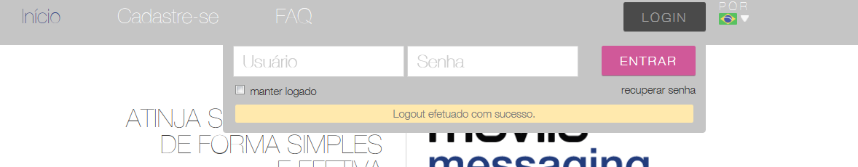

Envio de SMS Nacional
Após acessar a ferramenta, clicar em “Envio avançado”.
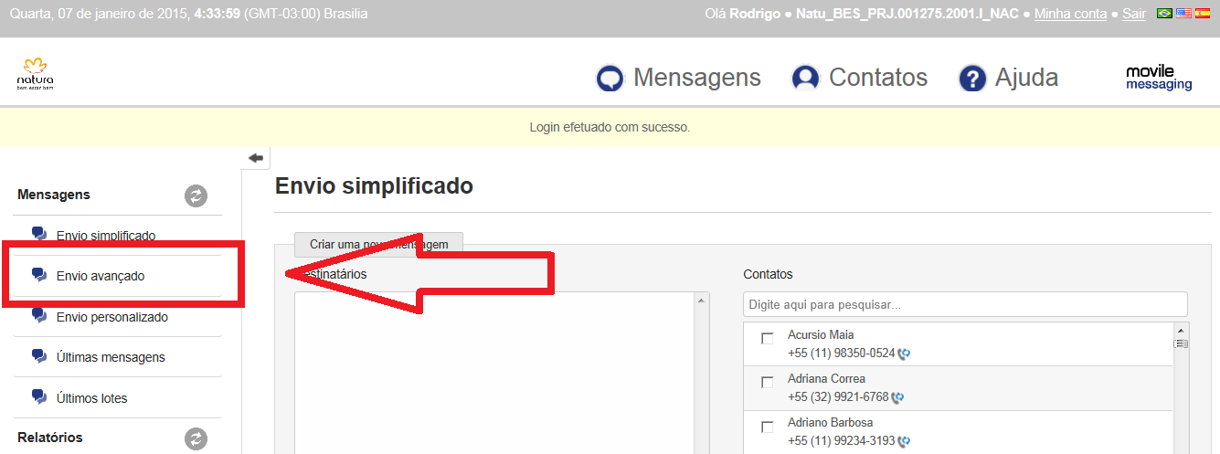

Selecionar os grupos:
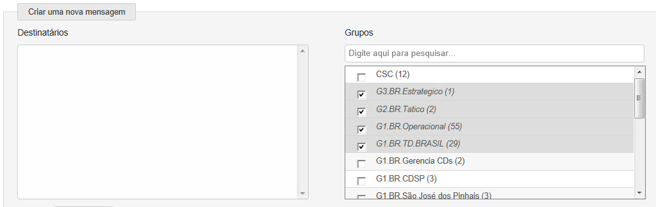
G3.BR.Estrategico
G2.BR.Tatico
G1.BR.Operacional
G1.BR.TD.BRASIL

Caso tenha algum CD com relação ao incidente, selecione-o junto com os grupos acima. Por exemplo:
Incidente Crítico em São José dos Pinhais, ficará desta forma:
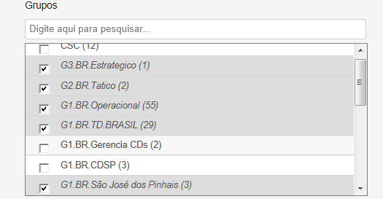

Enviando a mensagem de texto
Use o padrão de envio de torpedo de incidente
7564 - AB 05/01 – SAP PRD – Indisponibilidade na aplicacao - Brasil - ST: Aplicando solucao - 06/01 03:40
Numero do chamado – Data de abertura do IC – Aplicação / Módulo – problema – ST (status) - Próximo comunicado
Preenche o campo “Mensagem” e depois clique em enviar.

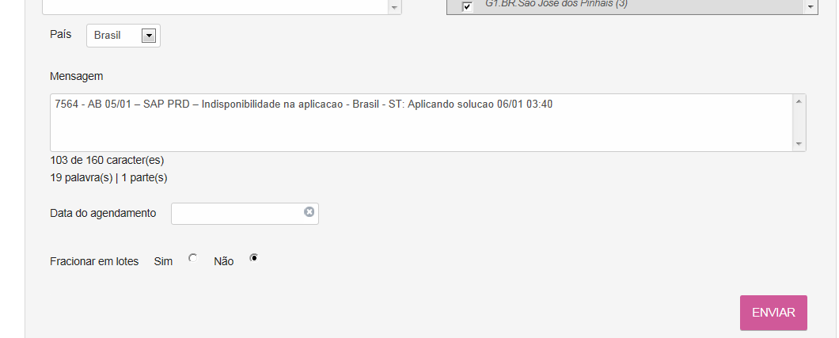

Depois de clicar em enviar, confirme se as informações estão corretas e clique em “Confirmar”.
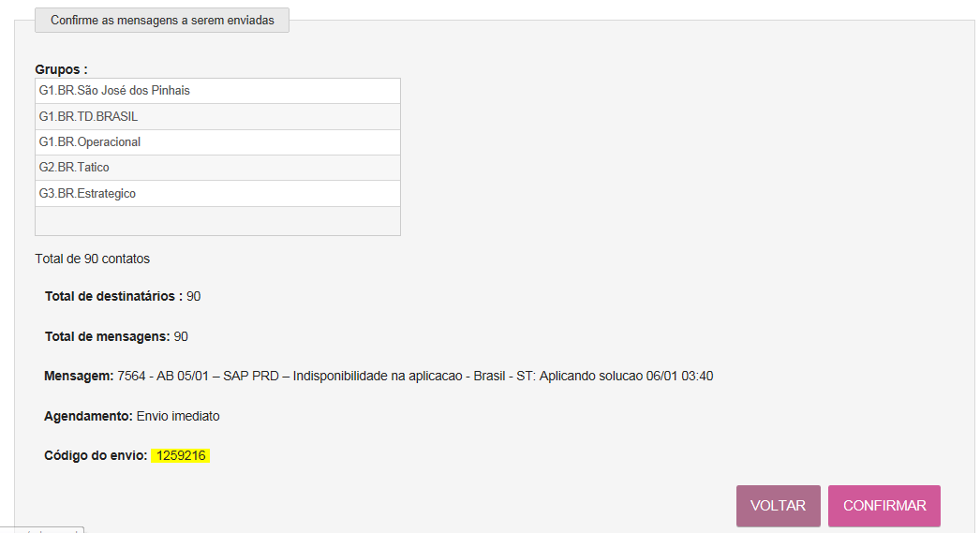

6.2.9. Atualizar informações no Painel de Incidentes logo após o envio do comunicado. Receber a informação do incidente resolvido
6.2.10. NCC acompanha junto às equipes técnicas a evolução dos incidentes
Nota: Um comunicado de atualização de status deve ser enviado conforme periodicidade da previsão da Analise/solução ou a cada 1 hora até sei encerramento.
6.2.11. Receber a informação do incidente resolvido
6.2.12. Validar com o usuário o encerramento (tentativas de contato a cada 24h)
6.2.13 NCC Enviar SMS de encerramento
6.2.14. Entrar no portal de incidente e concluir o registro

7. RESULTADO ESPERADO
Como um mecanismo que auxilia na resolução dos Incidentes, notificar os envolvidos de uma anomalia de alta severidade no ambiente de TI da Natura, trazendo assim agilidade na comunicação e nas ações para a solução desta anomalia.

8. DOCUMENTOS DE REFERÊNCIA
DOCUMENTO:
Script de Atendimento #atendimentoTD

FERRAMENTA:
Painel de incidentes: http://itsm.natura.net/Lists/incidentsrca/AllItems.aspx
Painel de Sistemas: http://itsm.natura.net/Lists/Catlogo%20de%20Sistemas/Por%20Sistema.aspx
Movile: Ferramenta Web para envio de SMS https://messaging.movile.com/messaging/users/sign_in

9. ANEXOS
N/A

10. REGISTROS

Nome do registro | Processo/  Subprocesso | Área | Local e Forma de Armazenamento | Rastreabilidade | Tempo de Retenção | Proteção | Disposição
Chamado atualizado no ITSM | Gestão de Eventos | GPS/GSA | Sharepoint ITSM | Versionamento do Sharepoint | Indefinido | Backup do sharepoint | Manter

